1) Um resistor de 100 ohms é percorrido por uma corrente elétrica de 20 mA. A ddp entre os terminais do resistor, em volts, é igual a?

R = 100 ohms

i= 20 mA = 0,02 A

V = V ( Tensão elétrica, diferença de potencial, Voltagem)

V = i \* R = 0,02 \* 100 = 2 V

2) Qual o valor de um resistor ôhmico, quando submetido a um ddp de 40 V, e atravessado por uma corrente elétrica de Intensidade 20 A?

V = 40 V

i = 20 A

R = V / i = 40 / 20 = 2 ohms

Adicionalmente quando a corrente que o atravessa para igual a 4 A, a ddp, em volts, nos seus terminais, será?

V = 8 V

3) Ao ser projetado um ddp de 50V entre os terminais de um resistor, se for uma corrente elétrica de 5A. Qual a resistência entre os terminais?

V= 50 V

i = 5 A

R = V / i = 50 / 5 = 10 ohms

4) Os valores nominais de uma lâmpada Incandescente, usada em uma lanterna, são: 6,0 V e 20 mA. Isso significa que a resistência elétrica do seu filamento é de?

V = 6 V

i = 20 mA = 0,02 A

R = V / i = 6 / 0,02 = 300

--------------------------------------------------------------------------------------------------------------------------------------------------

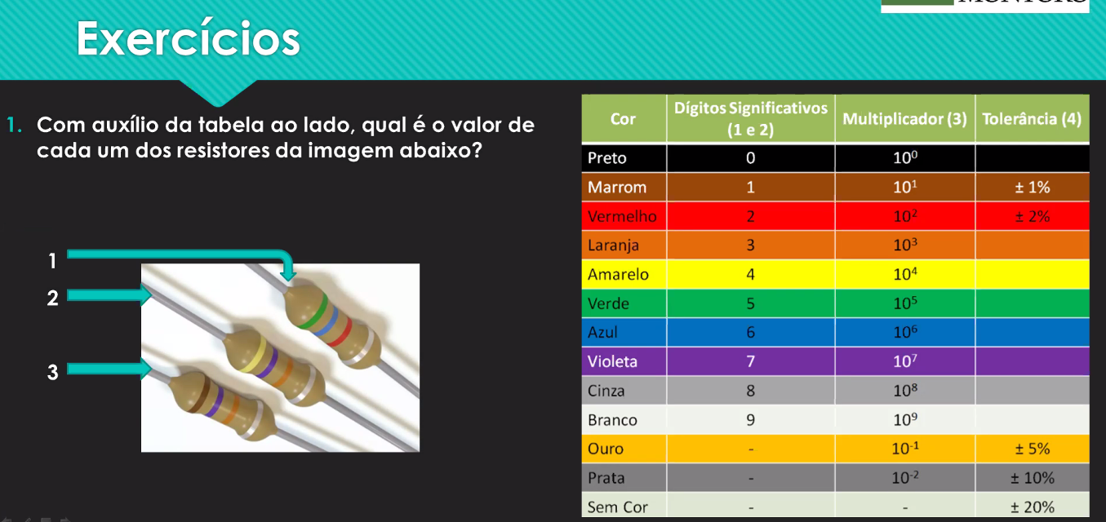

1- 5600 ohms +- 10%

2- 47000 ohms +- 10%

3- 17000 ohms +- 10%